|  |  |
| --- | --- |
| Nombre | Miguel González y Javier Tejero |
| Módulo | BD y LM |
| Curso | 1ºB DAM |
| Fecha | 11/10 |

Propuesta Proyecto Final de Curso

Este documento contiene un primer diseño del proyecto de final de curso del primer curso del ciclo de Desarrollo de Aplicaciones Multiplataforma.

Deben estar detallados los siguientes elementos:

1. Tema del proyecto. Página web especializada en arroces.
2. Diseño de base de datos.

Entidades: RECETAS(varios tipos Y varios subtipos), PRODUCTOS (UTENSILIOS E INGREDIENTES), TIENDA, RESTAURANTES Y CURSOS.

1. Boceto de todas las páginas web que contengan (index.html y contacto.html entre ellas) con un mínimo de 3 ficheros.

* Index
* Contacto
* Tienda
* Recetario
* Restaurantes
* Cursos

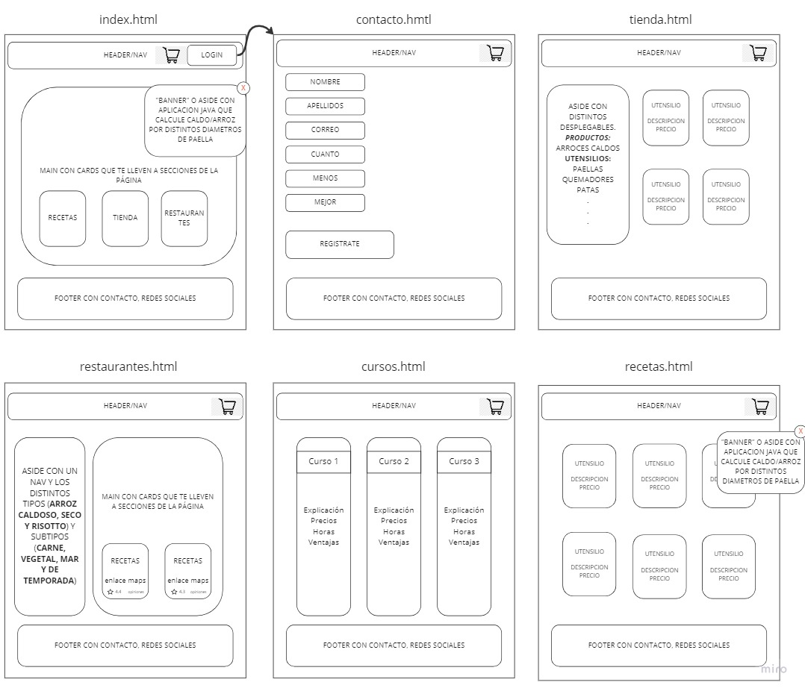

1. Especificaciones: descripción de componentes, características, funcionamiento…

Nuestra página va a tener muchos componentes que por ahora desconocemos. Tenemos planeado utilizar animaciones, ventanas flotantes, programas para hacer cálculos numéricos... Lo implementaremos a nuestro HTML y lo complementaremos con un ambicioso uso de CSS, utilizando imágenes y diseños originales cuando se deba.

Tenemos planeado de igual manera crear una tienda, donde los usuarios puedan comprar varios productos relacionados con la página, además de una serie de cursos a los que se pueden suscribir. Tendremos nuestro apartado de recetas interactivas, con una amplia gama de arroces dependiendo del gusto del consumidor.

Tendremos un apartado para iniciar sesión, el cual tendrá que ver con los cursos que proporcionaremos y les dará la posibilidad a los usuarios de votar las recetas y dejar reseñas a su gusto.

Y por último haremos otro fichero con una gran cantidad restaurantes recomendados, utilizando un anclaje a Google Maps para que los usuarios puedan ver la información detallada.